«Если ребёнок сосёт предметы»  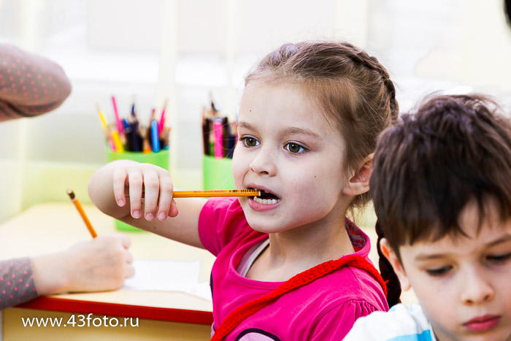  Что нужно делать?  *Наполнить жизнь ребёнка, узнать, чем он любит заниматься, заинтересовать новыми увлечениями;  *Присмотреться с кем играет ребёнок для того, чтобы помочь ему обрести настоящего друга;  *Установить доверительный контакт с ребёнком, позаботиться о своевременном успокоении ребёнка и снятии беспокойства.  Чего делать нельзя?  *Наказывать и всячески стыдить за такую привязанность. Отбирать любимый предмет, который сосёт ребёнок;  *Говорить об этом нарушении, то есть фиксировать словами, подчёркивать и закреплять вредную привычку постоянными напоминаниями;  *Излишне ограничивать действия и проявления ребёнка, способствуя усилению его напряжения и беспокойства. | «Если ребёнок сосёт палец»  Что нужно делать?  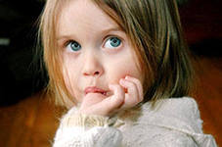  *Необходимо понять, почему ребёнок сосёт палец (компенсирует недостающее внимание к себе, стабилизирует своё эмоциональное состояние и др.). Подумать, что можно предложить ребёнку взамен этой привычки, доставляющей удовольствие;  *Установить доверительный контакт с ребёнком, позаботиться о своевременном успокоении ребёнка и снятии беспокойства, разумном пользование соской в раннем возрасте;  *Создать условия для разнообразия впечатлений ребёнка и использования при взаимодействии с ребёнком подвижных, эмоционально насыщенных игр.  Чего делать нельзя?  *Намазывать палец чем-то горьким и неприятным, например, горчицей;  *Всячески пытаться запретить ребёнку сосать палец, тем самым, привлекая к этой вредной привычке негативное внимание малыша;  *Излишне ограничивать действия и проявления ребёнка, способствуя усилению его напряжения и беспокойства. | «Если ребёнок грызёт ногти»  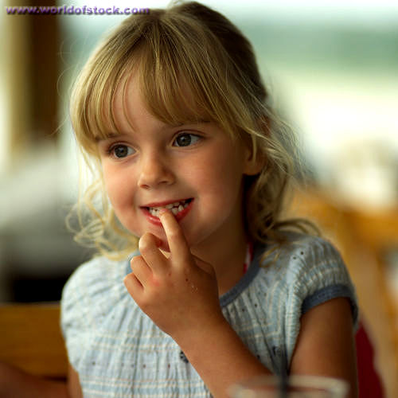  Что нужно делать?  *Необходимо научить ребёнка адекватным способам выражения агрессии. Позволять ребёнку свободно адекватными способами выражать свою агрессию, гнев;  *Не просто отказ от упрёков, угроз и наказания, а понимание того, что происходит с ребёнком и переключение, отвлечение в момент грызения ногтей. Уменьшить чрезмерные требования к ребёнку;  *Необходимо настроиться на длительный период затухания этой привычки, который примерно равен периоду её протекания.  Чего делать нельзя?  *Интеллектуально перегружать ребёнка в ущерб другим сторонам психического развития;  *Говорить ребёнку про грызение ногтей, тем самым фиксировать словами в сознании ребёнка эту привычку;  *Запрещать ребёнку грызть ногти, наказывать ребёнка за эту патологическую привычку.
«Если ребёнок занимается онанизмом (мастурбацией)»  Что нужно делать?  *Понять, что именно в Вашем поведении вызывает напряжение у ребёнка, заставляющее его получать краткое удовольствие и расслабление (излишняя строгость, недостаток тепла и непосредственности в выражении чувств, ограничение активности, запреты, физические наказания и др.);  *Научить своего ребёнка как можно разными способами получать удовольствие. Составить для ребёнка «меню удовольствия» «Чем ты любишь заниматься, что тебе нравится…». Чем больше Вы вспомните вместе с ребёнком тех приятных дел,  которые нравятся Вашему ребёнку, тем легче Вам будет разнообразить способы получения удовольствия;  *Отвлекать ребёнка более приятным и интересным занятием, расширив круг интересов и общение со сверстниками. Повышать активность в движениях, в способах выражения чувств и включите в жизнь ребёнка оздоровительные мероприятия, направленные на повышение чувства тела: купание, обливание, обтирание.  Чего делать нельзя?  *Усердствовать при купании ребёнка, проявляя при этом усиленное внимание к половым органам ребёнка. Чрезмерно | ласкать и целовать ребёнка в губы, качать на ноге, находиться в одной постели с ребёнком, оставлять ребёнка надолго в постели без сна, одевать ребёнку тесную одежду;  *Наказывать ребёнка за онанизм (мастурбацию), тем более бить по рукам ребёнка. Шлепки и порка способствуют приливу крови к половым органам ребёнка, вызывая раздражение генитальной области тела;  *Насильно кормить ребёнка, вызывая у него во время еды отрицательные чувства, что способствует выключению чувствительной зоны рта и языка и включению зоны половых органов (эти две зоны тела рефлекторно связаны). Отдавать предпочтение в питании ребёнка сладкой, экстрактивной и мясной пище.  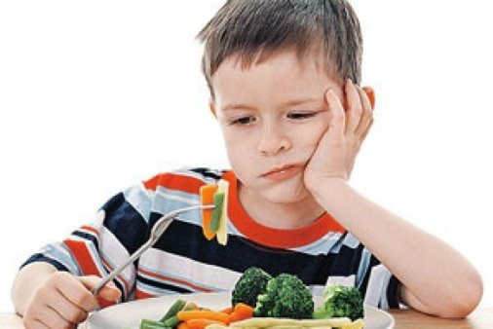  МАДОУ ДС №9 "Черепашка» | МАДОУ ДС №9 "Черепашка"  Памятка  для родителей  «Как избавить ребенка от вредных  привычек»  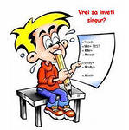  Подготовила Л.И. Казакова, воспитатель  г. Радужный  2021г.

